**Opdracht 1**

Thim Heider

2066993

**Opdracht 1.1**

**Web applicaties:**

Goede interface, omdat hier direct duidelijk is welke knop wat doet. Je kan met enkele klikken van de muis het beoogde doel bereiken.

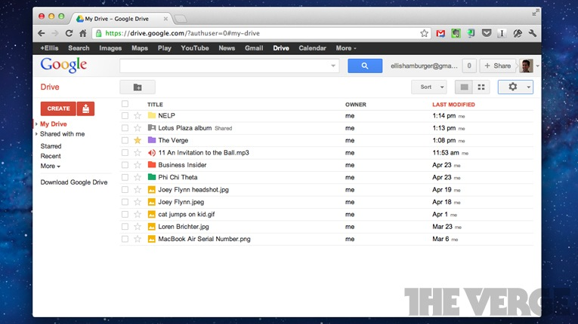

Slechte interface, omdat er verschillende overbodige dingen staan en er geen duidelijke knop is om naar de “home page” te gaan.

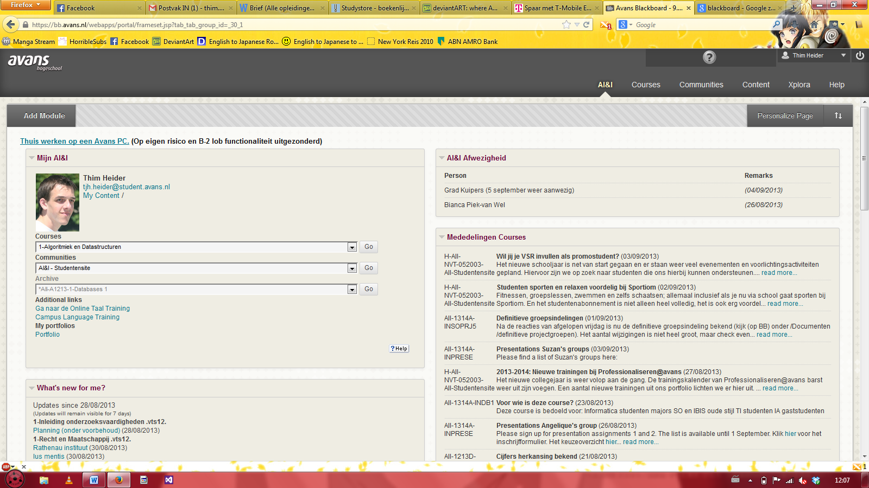

**Games:**

Goede interface, omdat het duidelijk is hoe je een optie selecteert het wat de opties doen.

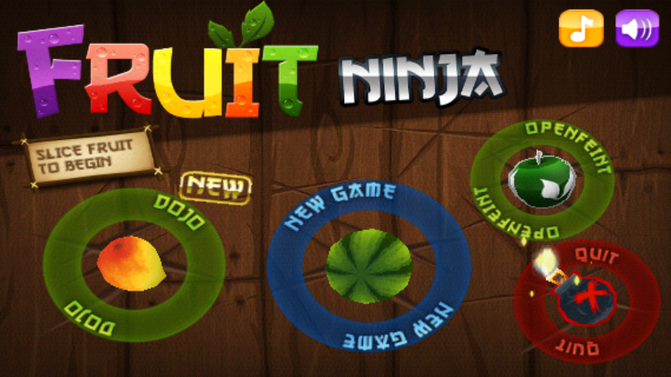

Slechte interface, omdat het veel te druk is, je kan nauwelijks zien wat alles betekend. (Dit is natuurlijk afhankelijk van of je het spel goed kent of niet)

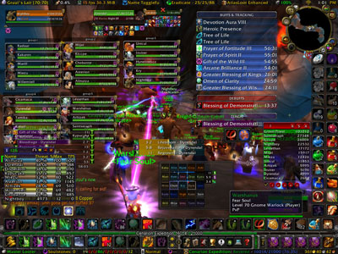

**Smartphones:**

Goede interface, omdat het in een blik duidelijk is welke knop wat doet, je kan met weinig handelingen je doel bereiken.

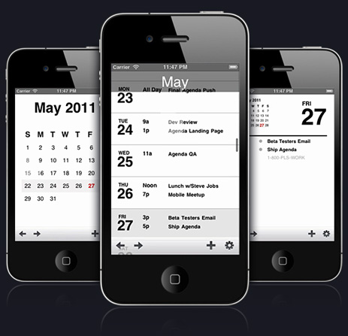

Slechte interface, omdat het niet duidelijk is hoe je bijvoorbeeld een bepaald berichtje moet selecteren (en openen).

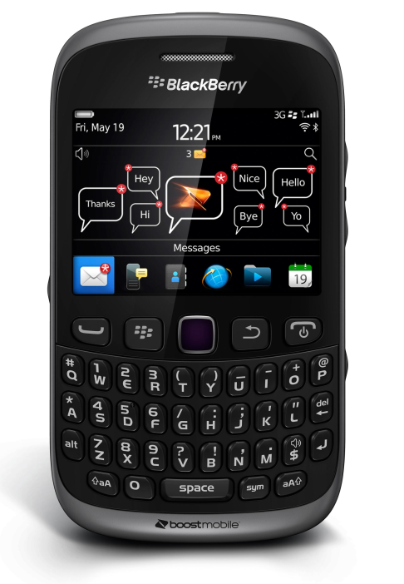

**Gebruiksvoorwerpen:**

Goede interface: het is in één ogenblik duidelijk hoe het werkt

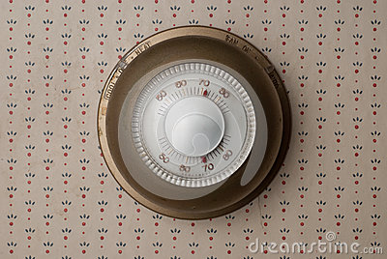

Slechte interface: ik heb geen idee wat er in deze grafiek getoond wordt (het is een “slimme thermostaat”)

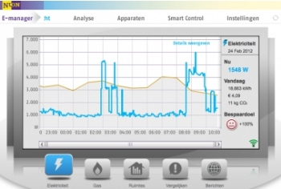

**Opdracht 1.3**

1. Gebruikers moeten bugs kunnen melden
2. Gebruikers moeten de status kunnen inzien van hun melding (bijv. “in progress” of “needs more information”
3. De status van een melding moet aangepast kunnen worden
4. Afgehandelde meldingen moeten verwijderd kunnen worden
5. Gebruikers moeten hun meldingen kunnen aanpassen